Сценарии использования системы – «Система автоматизации заказа корпоративных обедов LunchHub»

Выполнил: студент учебной группы
ИСПк-404-52-00
Селезенев К. А.

Сценарий 1 представлен на рисунке 1 и таблице 1
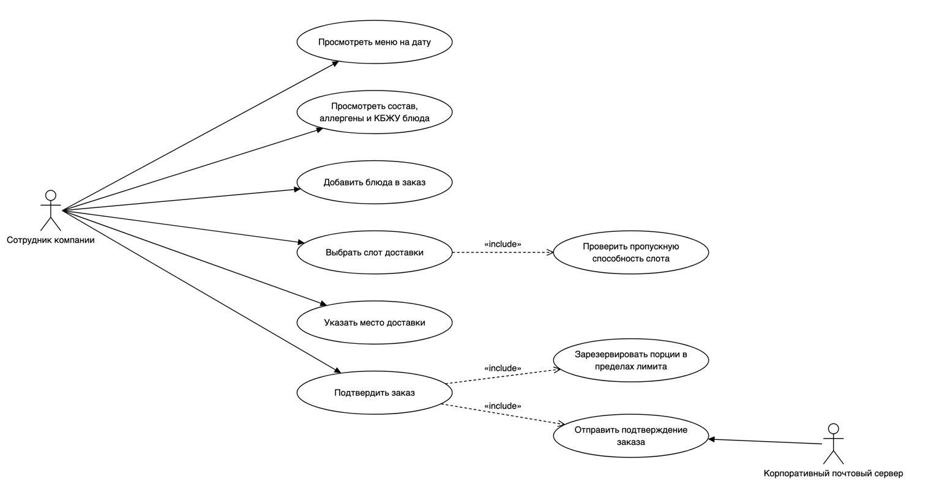
Рисунок 1 – Сценарий «Оформление заказа обеда»
Таблица 1 – Сценарий 1
Наименование | Оформление заказа обеда из меню корпоративной столовой на выбранный слот доставки
Идентификатор | UC-1
Основной актор | Сотрудник компании
Предусловие | Сотрудник вошёл в систему по корпоративной учётной записи и дал согласие на обработку персональных данных; меню на текущий рабочий день опубликовано администратором; время закрытия приёма заказов ещё не наступило.
Основной поток событий | - Сотрудник открывает меню на текущий или следующий рабочий день.  - Система отображает опубликованные блюда с составом, перечнем аллергенов, КБЖУ и остатком порций, выделяя блюда, которые содержат аллергены, указанные в профиле сотрудника.  - Сотрудник выбирает блюда, указывает количество порций и добавляет их в заказ.  - Сотрудник выбирает время получения обеда из доступных 15-минутных слотов доставки.  - Сотрудник проверяет место доставки (корпус, этаж, кабинет), подставленное из профиля, и при необходимости указывает комментарий к заказу.  - Сотрудник подтверждает заказ.  - Система проверяет остаток порций по каждому блюду и свободную пропускную способность выбранного слота и резервирует порции.  - Система сохраняет заказ со статусом «Принят» и направляет сотруднику подтверждение на корпоративную почту.
Альтернативный поток 1 | На шаге 3 сотрудник добавляет блюдо, содержащее аллерген из его профиля, – система выводит предупреждение с перечнем аллергенов и добавляет блюдо в заказ только после повторного подтверждения сотрудником.
Альтернативный поток 2 | На шаге 7 лимит порций по одному из блюд исчерпан другим сотрудником, оформившим заказ раньше, – система не подтверждает заказ, отображает блюдо как недоступное и предлагает заменить его или оформить заказ без него.
Альтернативный поток 3 | На шаге 4 или 7 пропускная способность выбранного слота исчерпана – система делает слот недоступным для выбора и предлагает выбрать другой слот доставки.
Альтернативный поток 4 | На шаге 6 наступило время закрытия приёма заказов – система отклоняет оформление, сообщает, что заказ на текущий день принять невозможно, и предлагает оформить заказ на следующий рабочий день.
Постусловие | Заказ сохранён со статусом «Принят», порции зарезервированы и учтены в производственном плане на смену; заказ отображается в разделе «Мои заказы» сотрудника.
Специальные требования | При одновременном оформлении заказов несколькими сотрудниками число подтверждённых порций по блюду не должно превышать лимит, заданный администратором (согласно требованию NFR-05).

Сценарий 2 представлен на рисунке 2 и таблице 2
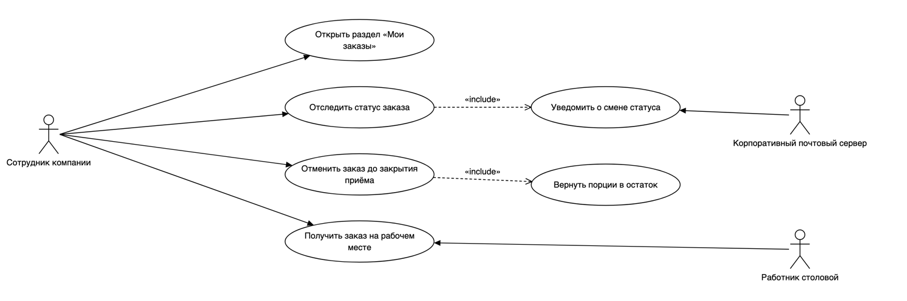
Рисунок 2 – Сценарий «Отслеживание и отмена заказа»
Таблица 2 – Сценарий 2
Наименование | Отслеживание статуса заказа и отмена заказа сотрудником
Идентификатор | UC-2
Основной актор | Сотрудник компании
Предусловие | Сотрудник вошёл в систему; у сотрудника есть заказ на текущий рабочий день (выполнен сценарий UC-1).
Основной поток событий | - Сотрудник открывает раздел «Мои заказы» и выбирает активный заказ.  - Система отображает состав заказа, выбранный слот, место доставки и текущий статус заказа с временем каждого перехода.  - Работник столовой изменяет статус заказа (сценарий UC-3), и система обновляет статус на экране сотрудника без перезагрузки страницы.  - При переходе заказа в статус «В пути» система направляет сотруднику письмо на корпоративную почту.  - Сотрудник получает заказ на рабочем месте, и заказ переходит в статус «Доставлен».
Альтернативный поток 1 | До наступления времени закрытия приёма заказов сотрудник выбирает отмену заказа – система запрашивает подтверждение, переводит заказ в статус «Отменён», возвращает порции в остаток и исключает заказ из производственного плана.
Альтернативный поток 2 | Сотрудник выбирает отмену заказа после наступления времени закрытия приёма заказов – система отклоняет отмену и сообщает, что порции уже включены в производственный план.
Альтернативный поток 3 | На шаге 5 сотрудник отсутствует на рабочем месте – работник столовой отмечает отсутствие сотрудника (альтернативный поток 2 UC-3), и в истории заказов отображается статус «Не выкуплен».
Постусловие | Заказ доставлен сотруднику и отображается в истории заказов со статусом «Доставлен» либо отменён до времени закрытия приёма заказов и не включён в производственный план.
Специальные требования | Изменение статуса заказа работником столовой должно отображаться у сотрудника не позднее 10 секунд (согласно требованию NFR-03).

Сценарий 3 представлен на рисунке 3 и таблице 3
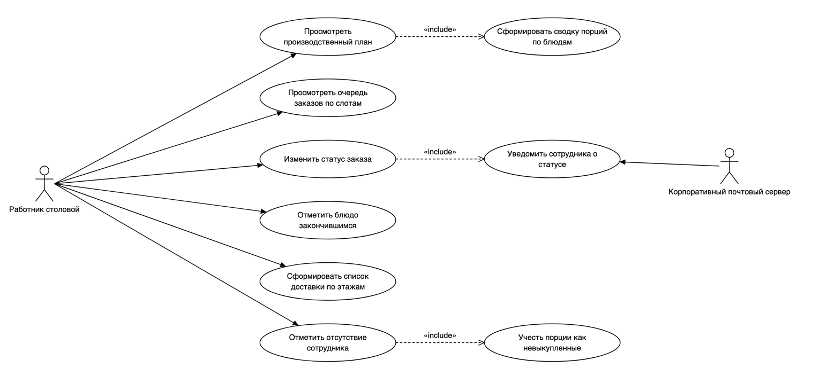
Рисунок 3 – Сценарий «Приготовление и доставка заказов»
Таблица 3 – Сценарий 3
Наименование | Работа с производственным планом, приготовление и доставка заказов на рабочие места
Идентификатор | UC-3
Основной актор | Работник столовой
Предусловие | Работник столовой вошёл в систему с ролью «Работник столовой»; на текущий рабочий день опубликовано меню и подтверждены заказы сотрудников.
Основной поток событий | - После наступления времени закрытия приёма заказов работник столовой открывает производственный план на смену.  - Система формирует сводку «блюдо – количество порций» по всем подтверждённым заказам текущего дня.  - Работник столовой открывает очередь заказов, сгруппированную по слотам доставки.  - Работник столовой переводит заказы ближайшего слота в статус «Готовится», а по завершении приготовления – в статус «Готов».  - Система формирует список готовых заказов слота, сгруппированный по корпусам, этажам и кабинетам.  - Работник столовой забирает заказы слота в доставку и переводит их в статус «В пути».  - Работник столовой передаёт заказ сотруднику на рабочем месте и переводит заказ в статус «Доставлен».  - Система фиксирует время выдачи порций для сводного отчёта.
Альтернативный поток 1 | До наступления времени закрытия приёма заказов работник столовой отмечает блюдо как закончившееся – система прекращает приём новых заказов по этому блюду и отображает его в меню как недоступное.
Альтернативный поток 2 | На шаге 7 сотрудник отсутствует на рабочем месте – работник столовой отмечает «Нет на месте», система переводит заказ в статус «Не выкуплен» и учитывает порции как невыкупленные.
Постусловие | Все заказы смены имеют итоговый статус «Доставлен» или «Не выкуплен»; выданные и невыкупленные порции учтены для сводного отчёта.
Специальные требования | Перевод заказа в следующий статус должен выполняться одним действием с экрана очереди или списка доставки (согласно требованию FR-18).

Сценарий 4 представлен на рисунке 4 и таблице 4
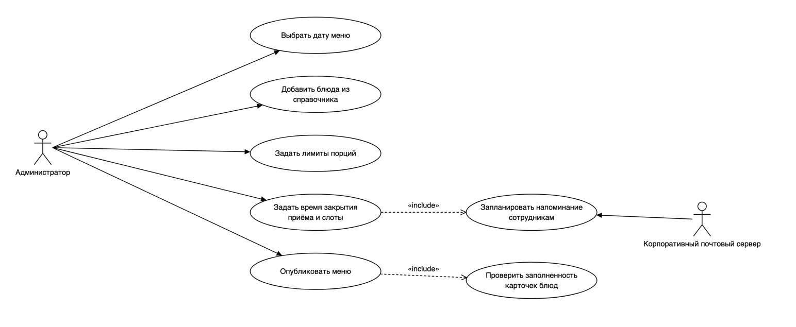
Рисунок 4 – Сценарий «Публикация меню на дату»
Таблица 4 – Сценарий 4
Наименование | Формирование и публикация меню на дату с лимитами порций и слотами доставки
Идентификатор | UC-4
Основной актор | Администратор
Предусловие | Администратор вошёл в систему с ролью «Администратор»; в справочнике блюд есть карточки блюд.
Основной поток событий | - Администратор выбирает дату, на которую формируется меню.  - Администратор добавляет в меню блюда из справочника блюд.  - Администратор задаёт лимит порций по каждому блюду меню.  - Администратор задаёт время закрытия приёма заказов и перечень слотов доставки с пропускной способностью каждого слота.  - Администратор выбирает публикацию меню.  - Система проверяет, что у каждого блюда меню заполнены состав, перечень аллергенов, калорийность, белки, жиры и углеводы.  - Система публикует меню и делает его доступным сотрудникам для оформления заказов.  - В день действия меню система не позднее чем за 60 минут до времени закрытия приёма заказов направляет на корпоративную почту напоминание сотрудникам, не оформившим заказ.
Альтернативный поток 1 | На шаге 6 у одного или нескольких блюд не заполнены обязательные поля – система не публикует эти блюда, выводит их перечень и предлагает заполнить карточки или исключить блюда из меню.
Альтернативный поток 2 | На шаге 3 администратор изменяет лимит в опубликованном меню и задаёт значение меньше уже заказанного числа порций – система отклоняет значение и сообщает минимально допустимый лимит.
Альтернативный поток 3 | На шаге 5 публикация меню на следующий рабочий день выполняется позднее 18:00 – система публикует меню и предупреждает администратора о нарушении срока публикации.
Постусловие | Меню на дату опубликовано; сотрудники могут оформлять заказы до установленного времени закрытия приёма заказов в пределах лимитов порций и пропускной способности слотов.
Специальные требования | Меню на следующий рабочий день должно быть опубликовано не позднее 18:00 предшествующего рабочего дня (согласно требованию FR-23).

Сценарий 5 представлен на рисунке 5 и таблице 5
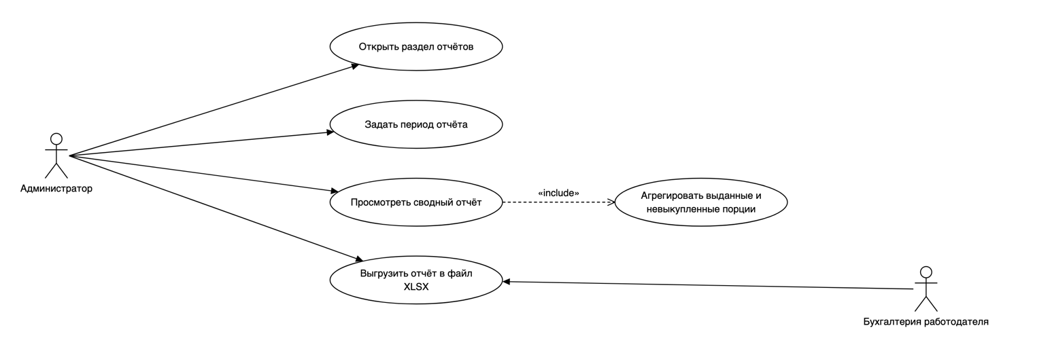
Рисунок 5 – Сценарий «Формирование отчёта о расходе питания»
Таблица 5 – Сценарий 5
Наименование | Формирование сводного отчёта о расходе питания за период
Идентификатор | UC-5
Основной актор | Администратор
Предусловие | Администратор вошёл в систему с ролью «Администратор»; за выбранный период в системе есть заказы с итоговыми статусами.
Основной поток событий | - Администратор открывает раздел отчётов.  - Администратор задаёт период отчёта.  - Система агрегирует данные по заказам за период: по каждому блюду число выданных и невыкупленных порций, стоимость порции и итоговую сумму.  - Система отображает отчёт и загрузку слотов доставки без привязки к конкретным сотрудникам.  - Администратор выбирает выгрузку отчёта в файл.  - Система формирует файл отчёта в формате XLSX.  - Администратор передаёт файл отчёта в бухгалтерию работодателя.
Альтернативный поток 1 | На шаге 3 за выбранный период нет заказов с итоговыми статусами – система сообщает об отсутствии данных и предлагает изменить период.
Альтернативный поток 2 | На шаге 3 у части заказов периода не проставлен итоговый статус («Доставлен» или «Не выкуплен») – система выводит число таких заказов и помечает отчёт как предварительный.
Постусловие | Сформирован обезличенный сводный отчёт о расходе питания за период, выгруженный в файл для передачи в бухгалтерию.
Специальные требования | Отчёт не должен содержать ФИО, адресов электронной почты и других сведений, позволяющих идентифицировать сотрудника (согласно требованию CON-07).

